PROTOCOLO SISTEMA DE TRAZABILIDAD DE DISPOSITIVOS MÉDICOS INSTITUCIONALES.
Unidad de Calidad y Seguridad del Usuario,
Elaborado por:  Cristian Cárdenas E | Revisado por:  María José Solís L | Aprobado por:  Cristian Cárdenas E
Cargo :  Encargado Calidad | Cargo:  Unidad Técnica Calidad | Cargo:  Director CESFAM Peralillo
Fecha: 14 de Enero de 2025 | Fecha: 20 de Enero de 2025 | Fecha: 21 de Enero de 2025
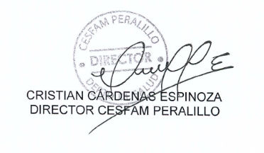  Firma: | Firma:  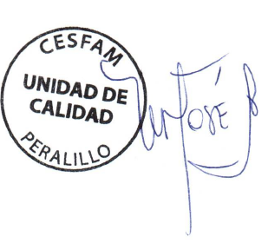 |   Firma:
CESFAM Dr. Orlando Leyton A. Peralillo

- INTRODUCCIÓN.
Los dispositivos médicos (DM) se consideran un componente fundamental de los sistemas de salud, siendo esencial prevenir, diagnosticar, tratar y rehabilitar enfermedades de una forma segura y efectiva. Estos dispositivos son necesarios en el curso de la vida, así como en las emergencias y atención de enfermedades. Como todo producto sanitario, existen posibilidades de que existan problemas de calidad, desempeño y seguridad en estos dispositivos, que puedan desencadenar fallas en la producción, almacenamiento lo que expone a riesgos de uso, información errada, lo cual se constituye en un riesgo sanitario. Es por ello que es necesario establecer un mecanismo de trazabilidad que permita identificar los DM con fallas, a fin de sacarlos de circulación en salud y así evitar eventos adversos futuros.
- PROPÓSITO
Contribuir a la seguridad del paciente a través de un sistema de trazabilidad de DM adquiridos por la institución que permita una rápida y fácil identificación ante necesidades de retirar o cuarentenar tales dispositivos cuando surjan eventos de seguridad asociados a su calidad, desempeño y uso.
- OBJETIVOS
  - Objetivo General.
Implementar un sistema de registro de trazabilidad que permita identificar los DM que se adquieran en la institución.

  - Objetivos específicos.
- Establecer un conjunto mínimo de datos que permitan la trazabilidad de un DM durante su distribución.
- Contar con un sistema de registro que permita identificar y localizar los DM que ingresen y permanezcan en nuestra institución.
- Permitir la ejecución de las medidas recomendadas por el fabricante o instruidas por la autoridad sanitaria ante problemas de calidad, seguridad y desempeño de los DM.
- ALCANCE
Las indicaciones para el correcto manejo de los DM involucra a la Encargada de Bodega de Farmacia (insumos) y las jefaturas de unidades: Esterilización, Laboratorio, Programa Odontológico, Sala RIO, Curaciones, PSCV, SUR, Vacunatorio, SSGG, podología y Movilización, Jefa de Sector Urbano, Jefa de Sector Rural, Mater, Kinesiólogos, MAISFC Departamento de Salud (Unidad de Finanzas), Unidad de Calidad.
En el caso de DM de inserción corresponde a dispositivos anticonceptivos a cargo del equipo Mater.
- DESIGNACIÓN DE RESPONSABILIDADES.
Encargada bodega farmacia (insumos), DT Farmacia, jefes de unidades Esterilización, Laboratorio, Programa Odontológico, Sala RIO, Curaciones, PSCV, SUR, Vacunatorio, SSGG, podología, MAISFC y Movilización, Jefa de Sector Urbano, Jefa de sector Rural, Mater, Kinesiólogos, CPU: Aplicar correctamente el presente documento, realizar recepciones conformes de DM (insumos, equipos, equipamiento según corresponda), completar la planilla de ingreso de tecnovigilancia, solicitar en los procesos de compra institucional los criterios de admisibilidad de factura y/o guía de despacho, completar los registros de proveedores.
TENS equipo Mater: A cargo de realizar registro de trazabilidad de DM de inserción anticonceptivo. Actualizar cartolas llevando un orden de estas. En ausencia de la TENS, el proceso será de responsabilidad de la matrona que realizó el procedimiento.
Unidad de Finanzas Departamento de Salud: Completar los datos de plataforma drive correspondiente a registro de proveedores: número de decreto de pago y fecha de decreto de pago. Serán los responsables de custodiar las recepciones conformes, facturas y guías de despacho de los DM.
Encargado/a de sistema de registros de DM: Funcionario/a encargado/a de velar por la completitud, validez y actualización de planilla drive tecnovigilancia institucional junto a plataforma drive tecnovigilancia matrona.
Encargado de Tecnovigilancia: Supervisar cada 6 meses el cumplimiento de lo dispuesto en la normativa N° 226 sobre DM, incluido dispositivos anticonceptivos de inserción. Realizar plan anual de supervisión que incluya actividades a realizar, fecha aproximada de realización, forma de informar hallazgos, propuestas de mejora y seguimiento de las acciones correctivas.
- DEFINICIONES.
Dispositivo médico (DM): Cualquier instrumento, aparato, aplicación material o artículo, incluyendo software, usados solos o en combinación y definidos por el fabricante para ser usado directamente en seres humanos, siempre que su acción principal prevista en el cuerpo humano no se alcance por medios farmacológicos, inmunológicos, metabólicos, aunque puedan concurrir tales medios a su función, con el propósito de diagnóstico, prevención, seguimiento, tratamiento o alivio de una enfermedad, daño o discapacidad, de investigación o de reemplazo o modificación de la anatomía o de un proceso fisiológico o de regulación de la concepción.
Trazabilidad: Capacidad de identificar el origen y desplazamiento de una unidad específica y/o un lote/serie de fabricación de un DM en cualquiera de sus etapas de fabricación, a través de la cadena de distribución, así como también de las diferentes entidades que intervienen hasta llegar a su entrega, administración, implantación o uso según corresponda.
Número de lote: Conjunto de distintos números y/o letras que identifican específicamente un DM, en el cual se comparten características como grado de calidad, clase, tamaño, composición, y suelen ser fabricados en el mismo tiempo y bajo las mismas condiciones.
Número de serie: Son números o códigos alfanuméricos dados a un producto en particular para permitir su seguimiento desde su elaboración hasta su entrega y posterior uso según corresponda.
PSCV: Programa de Salud Cardiovascular
SUR: Servicio de Urgencia Rural.
SSGG: Unidad de Servicios Generales.
CPU: Programa Cuidados Paliativos Universales.
Mater: Equipo programa de la mujer constituido por TENS mater y Matronas.
- DESARROLLO.
- Sobre el proceso de solicitud de adquisición.
Los Jefes de unidades serán los responsables de realizar la solicitud de adquisición de DM respectivas según las especificaciones necesarias para lo cual son requeridas. Tal solicitud deberá ir acompañada por un anexo de especificaciones donde de forma obligatoria se deberá establecer lo siguiente:

CRITERIO DE ADMISIBILIDAD.
Todo dispositivo médico (DM) adjudicado deberá indicar en la orden de compra, guía y/o factura la condición de dispositivo médico del producto (clasificación ISP) junto a los datos de trazabilidad (Identificación de empresa, N° de guía o factura, nombre del producto o dispositivo médico, N° de lote o serie, Fecha de vencimiento) como lo indica la normativa técnica 266 que establece la obligatoriedad de implementar un sistema de registro de datos que permita la trazabilidad de los dispositivos médicos al momento de su recepción por prestadores institucionales de salud. Tratándose de documentos electrónicos la condición de dispositivo médico podrá ser incorporada en el campo de observaciones.
El no presentar tales documentos con estos requerimientos mínimos (condición de dispositivo médico y datos de trazabilidad) facultará a la institución a no recepcionar el producto, siendo la devolución de éste y los pagos asociados, responsabilidad de la empresa que se adjudicó el DM (Punto 2 artículo 3 de NT 266). Este último punto será exigible desde 17 de Septiembre de 2023 en adelante.
Se incorpora a estas indicaciones lo establecido en oficio CP N°4566/2026 del 22 de Febrero de 2026, emanado desde Subsecretaría de Redes Asistenciales de MINSAL, lo siguiente:
ADMISIBILIDAD
Durante la etapa de adquisición y validación técnica de ofertas, el proveedor, a través de su representante legal, suscribirá y entregará junto con su oferta el Formulario de Declaración Jurada Simple, en el cual deberá manifestar expresamente que el producto ofertado no ha sufrido retiros de mercado en el último año calendario de algún lote o serie ya distribuido, contado desde la fecha de publicación de la adquisición en Mercado Público, la ausencia de esta declaración hará inadmisible la oferta y, de detectarse falsedad en la información, se remitirá el antecedente a la Dirección de Contratación Publica (Chile Compra), conforme al articulo 160 del DS 661/2024, sin perjuicio de las demás sanciones previstas en la normativa aplicable. Si el proveedor presenta retiros en los últimos 12 meses contados de la fecha de publicación de la licitación, no podrá participar en el proceso.
El proveedor deberá presentar, al momento de la oferta, la implementación del sistema de tecnovigilancia y la respuesta conforme emitida por el Instituto de Salud Pública. La presentación de este documental es esencial para validar la oferta. La ausencia de esta declaración hará inadmisible la oferta
DURANTE LA ADMINISTRACIÓN DEL CONTRATO
El proveedor adjudicado, deberá contar en todo momento con un responsable de Tecnovigilancia inscrito en la Red Nacional de Tecnovigilancia del ISP, acreditado mediante el mecanismo establecido por dicho Instituto, quien informará de manera inmediata y documentada, tanto al cliente como al ISP, cualquier acción correctiva de seguridad de campo, incluidos retiros de mercado e indicando los lugares a los cuales fueron distribuidos, junto con la cantidad por cada lote o serie afectado. Si el retiro se limita a lotes específicos, el proveedor ejecutará sin costo adicional la reposición o canje por lotes del producto equivalentes o superiores, previamente validados por el establecimiento o, de no contar con alternativa de abastecimiento, emitirá la nota de crédito correspondiente; sin embargo, si el retiro afecta a la totalidad de los lotes, el proveedor efectuará la reposición inmediata por el producto de características equivalentes o superiores, previamente validado por el establecimiento, o emitirá la nota de crédito, cuando no disponga de alternativa de abastecimiento, siempre acatando las instrucciones adicionales impartidas por la autoridad competente. Dependiendo del proceso de adquisición correspondiente, si el proveedor adjudicado no cuenta con alternativas para abastecer, esto será causal de término anticipado de contrato.

- Identificación de los lugares como primera recepción de DM:
- En el caso de insumos por intermediación CENABAST- ministerial, compra desde unidad de farmacia, SUR, Laboratorio, Esterilización, Curaciones (insumos), Kinesiólogos (Respiratorio), CPU (insumos), dispositivos anticonceptivos de inserción distribuidos por programa regional de la mujer, la primera persona que recibe tales DM será la bodeguera de Farmacia de CESFAM Dr. Orlando Leyton A.
- Las profesionales encargadas de las áreas de Sala RIO, Dental, PSCV, Curaciones (Equipo-equipamientos), MAISFC,SUR, Vacunatorio, SSGG, Jefas Sector Urbano, Jefa Sector Rural, Unidad Mater y podología (equipos/equipamiento), Kinesiólogos (Respiratorio equipos-equipamiento), CPU (Equipos-equipamientos- insumos) serán las encargadas de realizar la recepción de tales DM.
- En el caso de los egresos de los DM serán responsables del llenado de planilla drive los jefes de unidades donde se incorpore el DM realizando además el documento de baja administrativa de inventario cuando proceda o en su defecto la salida de la bodega en el caso de Farmacia.
- Todo documento que implique la adquisición de un DM (Factura y/o guía de despacho) deberá cumplir los requisitos básicos emanados de la normativa N°266: Identificación de empresa, N° de guía o factura, nombre del producto o dispositivo médico, N° de lote o serie, Fecha de vencimiento. Tal revisión será responsabilidad de los profesionales/TENS que realicen la recepción conforme del DM (Anexo 1). Habiendo cumplido tales requisitos podrán pasar los datos a la planilla drive interna institucional de tecnovigilancia. Si por el contrario no se cumplen los requisitos básicos el encargado de recepción no podrá recibir los DM en la institución.
- En el caso de DM de inserción anticonceptivos, la recepción se realizará en bodega de farmacia. Desde esta área será despachada de forma mensual a despacho de farmacia donde quedará un stock en custodia, la cual irá saliendo según receta emitida por matrona.
- Sobre documento de trazabilidad.
CESFAM Dr. Orlando Leyton trabaja con una planilla de plataforma google drive compartida con los profesionales de las unidades mencionadas anteriormente en la cual se realiza la trazabilidad de los DM. Esta planilla lleva por nombre “TECNOVIGILANCIA” y contiene:

Nombre pestaña | Contenido | Responsable de llenado
Registro de proveedores | Nombre de proveedor, RUT, Denominación/Giro, Ubicación, Teléfono, Correo electrónico. | Unidad de Finanzas Dpto de Salud, profesionales que realizan recepción de DM.
Pestañas por unidades: Esterilización, laboratorio entre otros | Unidad que recepciona, Nombre del DM, Cantidad, Nombre de proveedor, RUT, Número de guía/factura, Modelo (opcional). N° de lote/Serie, F. Vencimiento, Estado de DM, Forma de adquisición. | Profesionales que realizan recepción de DM.
Pestañas por unidades: Esterilización, laboratorio entre otros | N° decreto pago, Fecha decreto pago (Recepciones de DM) | Unidad de Finanzas Dpto de Salud.

En el caso de Bodega de Farmacia existe un registro interno formato Access donde se documentan las recepciones de artículos/ insumos el cual se valida como sistema de trazabilidad institucional.
Los documentos administrativos de recepción conforme, guías de despacho y/o Facturas, decretos de pago, serán custodiados por la Unidad de Finanzas de Departamento de Salud.
  - Consideraciones sobre el llenado de planilla de registro drive.
- Los puntos indicados en la tabla con “*” son de carácter obligatorio y no podrán dejarse en espacios en blanco.
- Si existen DM sin fecha de vencimiento, podrá el encargado definir una fecha utilizando los siguientes criterios: administración de inventarios o existencias, mantención programada de DM, criterios contables o logísticos, fecha de obsolencia, fecha de producción, fecha de recepción, término de vida útil (Según recomendaciones del fabricante, frecuencia de uso, índice de fallas, mantenciones entre otras).
- En el caso equipos de uso habitual se considerará como criterio estándar 5 años de vigencia de los DM desde su fecha de inicio de actividades en la institución.

  - Trazabilidad de DM de inserción anticonceptivos.
En este caso se creará, tratándose de un consolidado con datos sensibles, una planilla google llamada: “TECNOVIGILANCIA MATRONA” el cual será con acceso restringido de personal matronas y TENS mater, donde se completarán los siguientes campos, divididos en pestañas por métodos anticonceptivos:
- Número de serie/lote*.
- RUN de la usuaria*.
- Fecha de implantación*.
- Fecha máxima de explantación (Optativo según corresponda)
- Nombre de profesional que realiza procedimiento*.
- Nombre de prestación*.
- Observaciones (optativo según corresponda)
*Corresponde a campos que se deben completar.

La TENS titular de Mater será la primera responsable de llevar esta plataforma al día. En su ausencia, la matrona que realice el procedimiento será la responsable de completarla. Además de ello, se deberá completar una cartola donde quede explicitado los datos de cada usuaria con el número de serie de los DM, los cual será obligatorio desde Septiembre de 2025 en adelante en todos los DM instalados en nuestro establecimiento.
A fin de fortalecer la plataforma drive con la base de datos desde el año 2025, se realizará una primera carga de datos de DM de enero a agosto del 2025, los cuales tendrán algunos datos sin completar dado que no estaba hasta esta fecha estandarizado tal procedimiento. Esto también sucederá con usuarias con DM de inserción instalados en otros centros de salud donde no será obligatoria su digitación con todas las celdas establecidas.
Todos los DM anticonceptivos insertados en nuestra institución a partir de Septiembre de 2025 en adelante deberán tributarse en la base de datos google drive según los campos obligatorios.

  - Formas de verificación y proceder en caso de omisiones u errores de registro de trazabilidad.
- En el caso de planillas drive al hacer ediciones estas quedan establecidas en google drive: Archivo- Historial de versiones- Ver historial de versiones.
- En el caso de existir errores y omisiones en ambos registros de trazabilidad drive y de farmacia Access las jefaturas/TENS a cargo de realizar las recepciones de conformidad de los DM deberán solicitar la autorización para realizar la corrección al Encargado de Sistema de registro de DM vía correo electrónico: tecnovigilancia@muniperalillo.cl, quien en un plazo de 5 días hábiles responderá la autorización, dejando constancia en la hoja de Registro de correcciones de planillas de registro trazabilidad DM con su firma (Anexo 2).

- Capacitaciones y supervisiones del proceso.
Se realizarán capacitaciones al equipo de salud informando sobre las implicancias del presente protocolo 1 vez al año para los encargados de realizar recepciones de conformidad en reunión de Jefes de Unidades.
Existirán los siguientes cargos para el control de este sistema:
Encargado/a de sistema de registros de DM: Funcionario/a encargado/a de velar por la completitud, validez y actualización de planilla drive tecnovigilancia institucional. Será la persona que monitoree el correcto y completo llenado de la planilla drive.
Encargado de Tecnovigilancia: Supervisará cada 6 meses el cumplimiento de lo dispuesto en la normativa 226 sobre DM. Realizará en Enero de cada año un plan anual de supervisión que incluya actividades a realizar, fecha aproximada de realización, forma de informar hallazgos, propuestas de mejora y seguimiento de las acciones correctivas. Los resultados serán enviados a Dirección CESFAM para implementar las medidas pertinentes de mejora.

- Mecanismos de seguridad.
Se establecen los siguientes mecanismos de seguridad para la veracidad de trazabilidad de DM institucionales:
- Plataforma Drive con invitación de edición sólo a los funcionarios/as a cargo del llenado de esta planilla vía mail de Director CESFAM.
- Envío de información de alerta sanitaria vía mail desde Encargado Tecnovigilancia a unidades según tipo de alerta.
- Documentación en físico en custodia de Unidad de Finanzas Departamento de Salud por un periodo de 5 años, tiempo en el cual el Departamento de Salud podrá disponer de la destrucción de tal documentación.
- DISTRIBUCIÓN.
Encargada bodega farmacia (insumos), DT Farmacia, jefes de unidades Esterilización, DT Laboratorio, Programa Odontológico, Sala RIO, Curaciones, Programa Salud Cardiovascular, MAISFC, Servicio de Urgencia Rural, Vacunatorio, podología, Servicios Generales y Movilización, Jefa de Sector Urbano, Jefa de Sector Rural, Unidad Mater, Kinesiólogos/as.
- BIBLIOGRAFÍA O REFERENCIAS.
- Oficio circular IP N°8 del 2 de marzo de 2023 Superintendencia de Salud que instruye sistema de tecnovigilancia de DM.
- Norma Técnica N° 226 que establece obligatoriedad de implementar un sistema de registro de datos que permita la trazabilidad de los DM al momento de su recepción por prestadores institucionales de salud.
- Ordinario N° C37 554 del 16 de Febrero de 2023 que envía información para elaborar documento Nota Técnica respecto a normativa 226, Subsecretaría de redes asistenciales MINSAL.
- Norma general técnica N° 247 sobre seguridad y calidad de la atención de pacientes respecto: Trazabilidad de dispositivos médicos en prestadores de salud institucionales.
- Aprueba pauta de chequeo de norma técnica N°247: Trazabilidad de DM en prestador de salud institucional, Res. Exenta N°1054 del 24-12-2025.
- AUTORES.
Dr. Cristian Cárdenas Espinoza, Director CESFAM Dr. Orlando Leyton A. Peralillo.

- CONTROL DE CAMBIOS

Cambios | Fecha de cambio | Responsable del cambio (Firma) | Autoriza el cambio (Firma)
Se agregan indicaciones para procesos de compras de DM según oficio CP N°4566/2026 del 22 de Febrero de 2026, emanado desde Subsecretaría de Redes Asistenciales de MINSAL. | 25-3-26 |  | 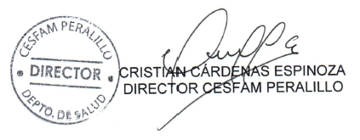

- ANEXOS
Anexo 1: Requerimientos mínimos para recepción conforme de facturas/ guías de despacho de DM.
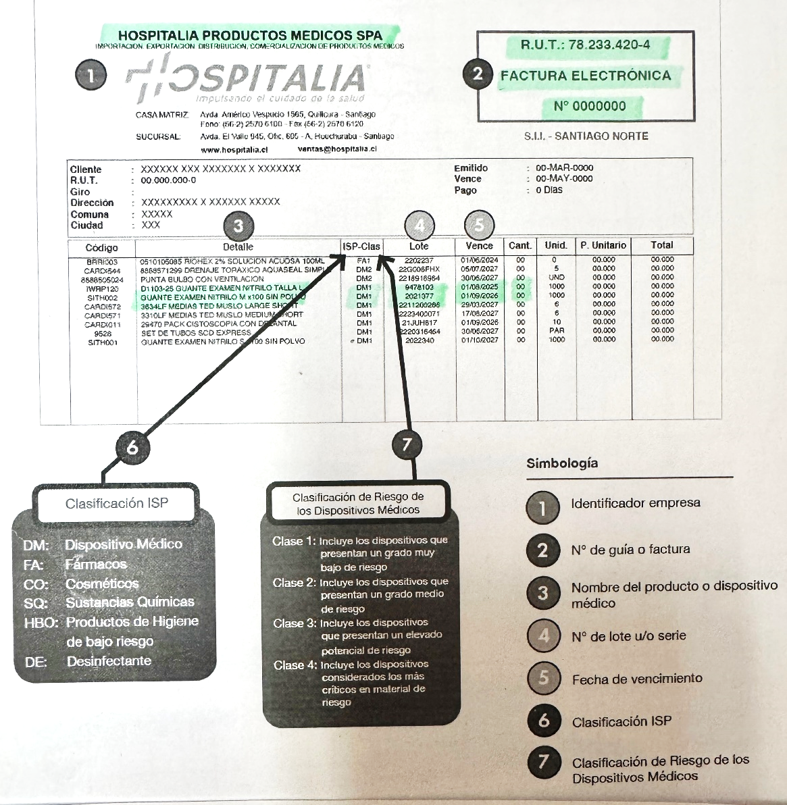

Anexo 2.
Registro de correcciones de planillas de registro trazabilidad DM
CESFAM Dr. Orlando Leyton A. Peralillo
Tipo de error | Fecha de error | Nombre de quien autoriza corrección | Firma de quien autoriza corrección

